БЛАНК-ЗАЯВКА
пропозиції (проекту), реалізація якого відбуватиметься за рахунок коштів громадського бюджету (бюджету участі) у Борщівській ОТГ на 2020 рік та список осіб, які підтримують цю пропозицію

Ідентифікаційний номер проекту
(вписує уповноважений робочий орган )
Вид проекту
(вписує уповноважений робочий орган )

1.* Назва проекту (назва повинна коротко розкривати суть проекту та містити не більше 15 слів): «Облаштування оглядового майданчику «Дністровський каньйон» (встановлення альтанок та дитячого майданчика) на оглядовому майданчику на території «Дністровського каньйону» в селі Бабинці,урочище «Глоди» , Борщівської ТГ.

2.* Вид проекту: загально територіальний (великий) або вуличний (малий)

Загальнотериторіальний великий.

3.*На території якого населеного пункту Борщівської ОТГ планується реалізація проекту
– реалізація проекту планується на території села Бабинці.

4.* Точна адреса та назва об’єкта, щодо якого планується реалізувати проект:

село Бабинці, урочище «Глоди».

5. Опис та обгрунтування необхідності реалізації проекту (основна мета реалізації проекту; проблема, якої воно стосується; запропоновані рішення; пояснення, чому саме це завдання повинно бути реалізоване і яким
чином його реалізація вплине на подальше життя мешканців; основні групи мешканців, які зможуть користуватися результатами реалізації завдання)
Національний Природний Парк “Дністровський Каньйон”–найбільший каньойон, один із семи природних чудес Украни, саме тому
основною метою реалізації проекту є облаштування оглядового майданчика- місця для відпочинку та розвиток даного об’єкта як такого ,що приваблює багатьох відвідувачів щоб ознайомитися з чудовими краєвидами цієї місцевості(єдине місце в нашій громаді де розташований «Дністровський каньйон» на територія нашої громади) . Неподалік знаходиться «Фарикова» криниця в якій вода славиться цілющими властивостями .
Проект також дозволить даний оглядовий майданчик включити до основних туристичних об’єктів нашої громади а також звернути увагу на «Фарикову» криницю де вода має цілющі властивості.
Проектом пропонуєтьсявстановлення альтанок та дитячого ігрового майданчика та прокладання стежки до «Фарикової» криниці , по воду до якої приїжджає велика кількість людей. Надзвичайнікраєвиди,флораі фауназахоплюютьлюдські погляди. Сюди приїжджаютьмилуватисьцією красоюприродизвсіхкуточківУкраїни.
В першу чергу проект спрямований на задоволення потреб жителів нашої громади, він покликаний створити місце для відпочинку людей де надзвичайний краєвид на «Дністровський каньйон» та туристичний розвиток урочища «Глоди» нашої громади , адже неподалік в селі Кривче розташована печера « Кришталева» та в селі Королівка печера «Оптимістична» ,які постійно відвідує велика кількість людей. Результатом реалізації проекту зможуть скористатись усі цільові групи. В проекті немає поділу за гендерними ознаками, оскільки результатами реалізації проекту зможуть скористатись всі в рівних частинах .
Проект має бути реалізованим на території нашої громади , оскільки завдяки його реалізації, наші жителі та гості нашого краю, матимуть можливість провести гарно відпочинок та ознайомитись з чудовими краєвидами нашого краю. Також відвідувачі зможуть спуститися до «Фарикової криниці» де протікає вода з цілющими властивостями .На даному оглядовому майданчику будуть об лаштовані місця для відпочинку,а естетичний вигляд покращить туристичну та привабливість нашої громади.
6.* Орієнтовна вартість проекту (всі складові проекту та їх орієнтовна вартість)

№ з/п | Перелік видатків | Орієнтовна вартість, грн.
1. | Закупівля 3- ох альтанок та ігрового майданчика | 139 000,0 грн. (з доставкою).
2. | Монтаж та встановлення 2–ох мангалів | 5000,0 грн.
3. | Встановлення банера з описом  про «Дністовський каньйон» та «Фарикову» криницю | 5000,0 грн.
4. | Монтаж та встановлення 3 сміттєвих ящиків | 3000,0 грн.
5. | Щебнювання стежки до «Фарикової криниці» | 7000,0 грн.
6. | Ризики, форс мажорні обставини та додаткові витрати не враховані в проекті | 32600,0 грн.
7. | Встановлення двох світильників на сонячних батареях | 4000,0 грн.
 | Всього : | 195600,0 грн.

КОМЕРЦІЙНА ПРОПОЗИЦІЯ

domizsryba.prom.ua +380974308375

Фото | Назва |  | Кількість | Материал | Ціна з ПДВ, грн | Загальна вартість з ПДВ грн..
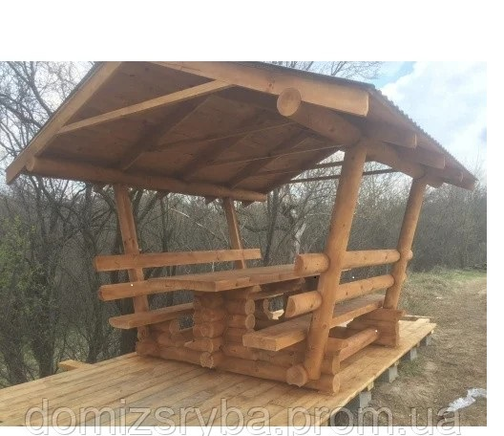 | Альтанки  Дитячий  ігровий  майданчик | 28 000  45 000 | 3  1 | Натуральне  Дерево  Натуральне  Дерево | 84 000  45 000 | 129 000
Вартість обладнання |  |  |  |  | 129 000 | 129 000
Вартістьмонтажу |  |  |  |  |  | 5000-
Вартість доставки |  |  |  |  |  | 5 000
Загальна Вартість |  |  |  |  |  | 139 000
Альтанка - розрахована на 12 сидячих місцьдорослих людей. Довжина по столу і лавках - 3м, довжина по даху 4м. Мінімальнаплоща для встановлення 3х4 (12 м.кв.). Вирібвиконаний з оциліндрованогозрубу сосни діаметром 155 мм. Крівля з профнастилу на дерев'яних латах.

Дитячий майданчик - гойдалка 2м (на 3-4 чоловік), сходи з підйомом на оглядовий балкон, гірка для спуску, знизу пісочниця 2х2. Виріб виконаний з оциліндрованого зрубу сосни діаметром 155 мм. Крівля з дерев’яної шалівки.

